Configuração do ambiente de testes.

## 1.instalação do google colab

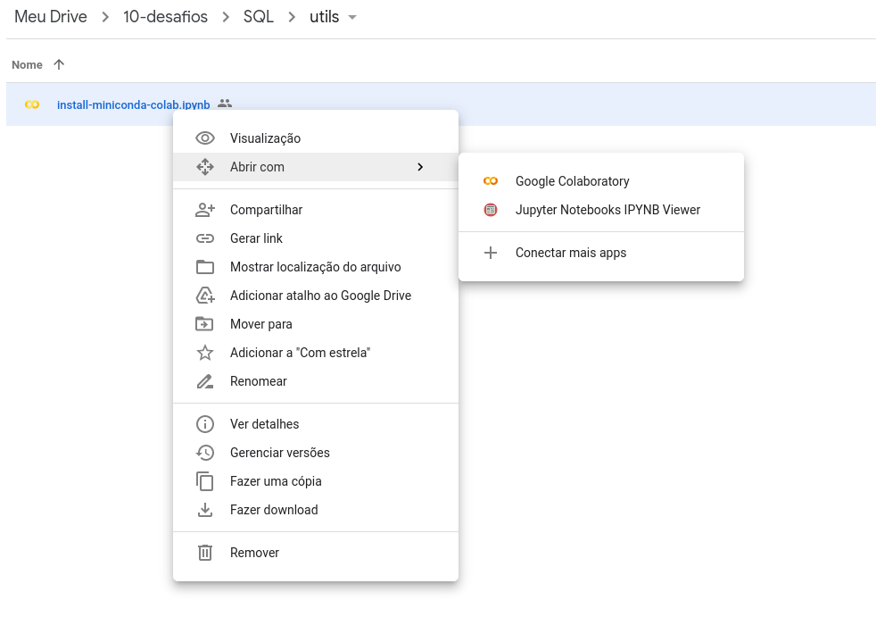

Caso não apareça o Google Colaboratory, clique em Conectar mais apps.

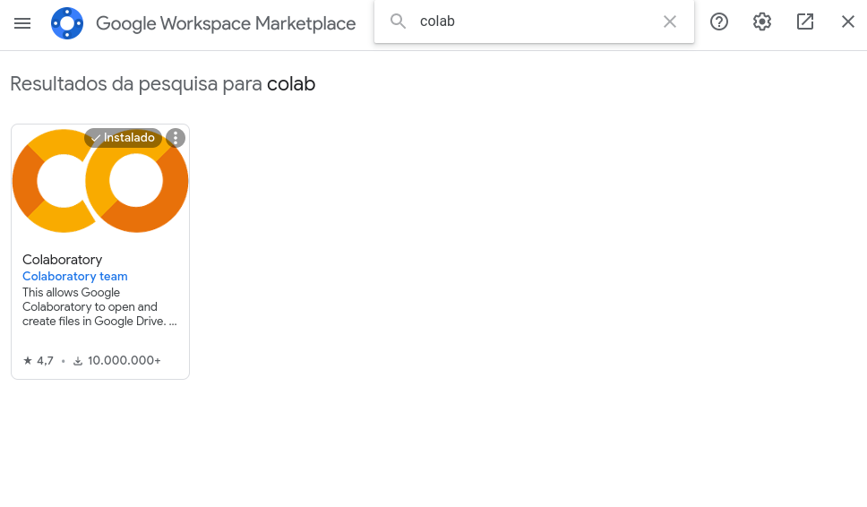

e faça a instalação.

Agora execute o notebook e aguarde finalizar a instalação.

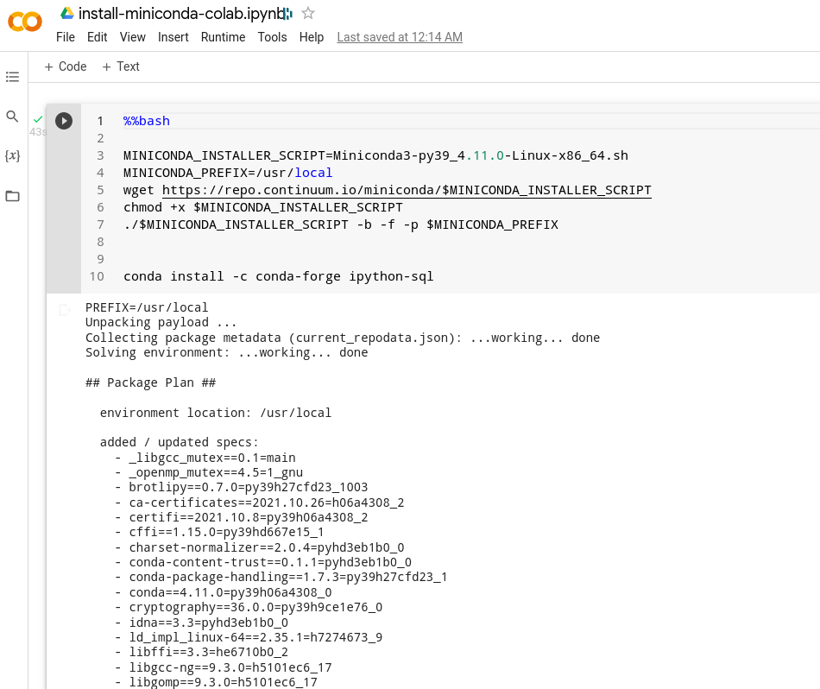

pronto! conda instalado

## 2.adicionar desafio a sua pasta do gdrive

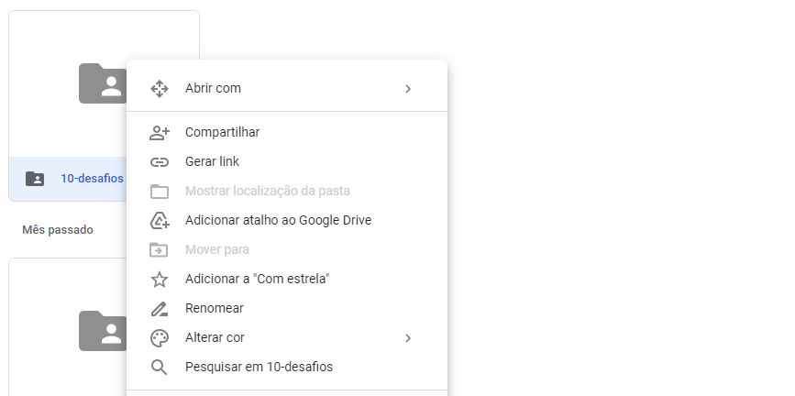

click em Adicionar atalho ao Google Drive

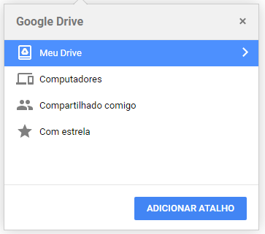

selecione **Meu Drive**

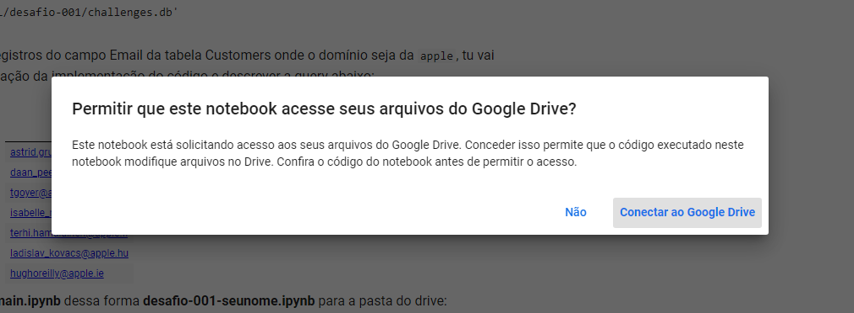

## 3.execute o notebook do desafio-001/main.ipynb Ao executar a primeira célula abre uma janela pedindo para tu selecionar a pasta

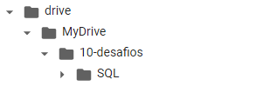

click em **10-desafios**

prontinho! tu já pode executar o restante do desafio, lembrando que esse procedimento é feito só uma vez.